Санкт-Петербургский Политехнический Университет Петра Великого

Физико-механический институт

Кафедра прикладной математики и вычислительной физики

Отчёт по лабораторной работе №1 по дисциплине

«Многомерный статистический анализ»

Выполнил студент гр. 3630102/80401: Данилов Н.А.

Преподаватель: к.ф.-м.н., доцент, Павлова Л.В.

Санкт-Петербург

2022

1. Постановка задачи:

Построить и обосновать модель распределения исследуемой случайной величины.

1. По данному в файле «Number_3.txt» набору чисел были найдены выборочные несмещенные статистики:

Среднее: 3.867

Дисперсия: 6.814

Коэффициент асимметрии: 1.41

Коэффициент эксцесса: 2.504

1. Построены э.ф.р. и нормированная гистограмма:

Прежде всего выборка сортируется в целях повышения производительности далее описанных алгоритмов.

Гистограмма строится следующим образом:

* Выбираются полуинтервалы. В данной работе используются интервалы равной длины, за исключением последнего – левая граница последнего полуинтервала выбирается таким образом, чтобы избежать “пробелов” столбцов гистограммы.
* Левая граница первого, а точнее нулевого, интервала на малое $ε={10}^{-15}$ меньше минимального элемента выборки, а правая граница последнего интервала равна максимальному элементу выборки.
* Строятся столбцы гистограммы. Высота каждого столбца согласуется с условием того, что площадь столбца пропорциональна относительной частоте подвыборки, попавшей в полуинтервал, а сумма площадей всех интервалов равна 1:

$$h: { S}_{i}=h∙\left(x_{i+1}-x_{i}\right)\sim \frac{n_{i}}{n}, i=\overline{0,N-1}, \sum_{i=0}^{N-1}{S_{i}}=1$$

где $x_{i+1},x_{i}$– правая и левая границы полуинтервала, $h$– высота столбца, $n_{i}$– количество элементов выборки, попавших в интервал $(x_{i}, x_{i+1}]$, $n$– размер выборки.

Эмпирическая функция распределения в каждой точке рассчитывается как относительная частота элементов, расположенных на числовой прямой левее аргумента:

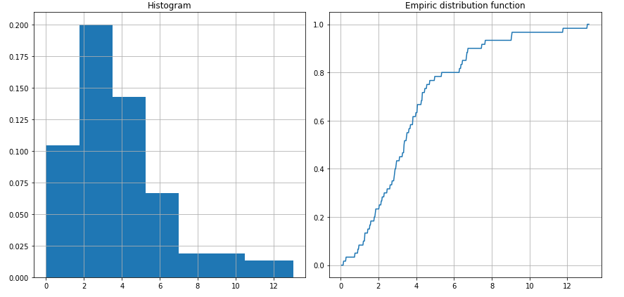

1. По эмпирической функции распределения были построены доверительные полосы для теоретической функции распределения (т.ф.р.) с доверительными вероятностями $γ=0.90$ и $γ=0.95$.

Построение доверительных полос обосновывается теоремой Дворецкого-Кифера-Вольфовица. Границы полос выражаются следующим образом:

$$L\left(x\right)=max⁡\{\hat{F}\left(x\right)-ϵ_{n},0\}$$

$$U\left(x\right)=min⁡\{\hat{F}\left(x\right)+ϵ_{n},1\}$$

$$ϵ_{n}=\sqrt{\frac{1}{2n}\ln{\frac{2}{1-γ}}}$$

где $γ$– доверительная вероятность, $n$– размер выборки.

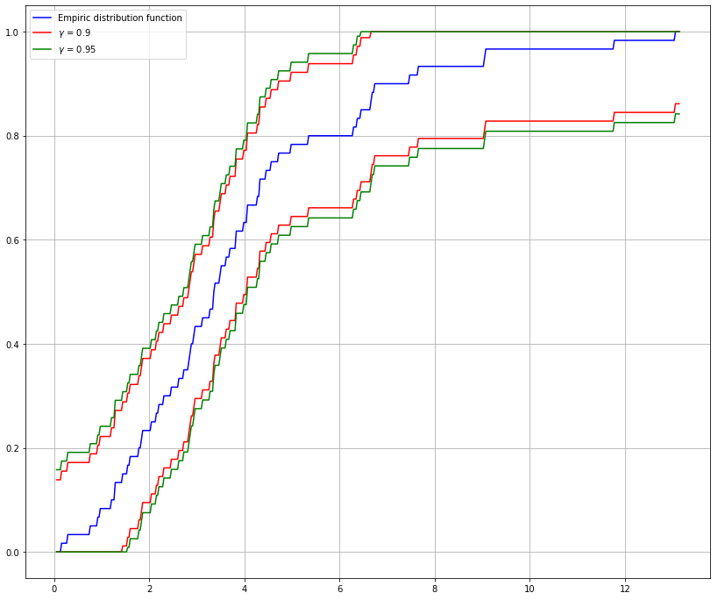

1. После анализа гистограммы, эмпирической функции распределения и выборочных статистик была выдвинута гипотеза о принадлежности распределения случайной величины семейству логнормального распределения, имеющее следующую форму функции плотности вероятности:

$$f_{X}\left(x\right)=1/\left(xσ\sqrt{2}π\right)e^{\left(\frac{-{\left(ln{x}-μ\right)}^{2}}{2σ^{2}}\right)},$$

Параметры: $σ>0, μ∈ R$

Также была выдвинута гипотеза о принадлежности распределения случайной величины семейству гамма-распределения:

$$f_{X}\left(x\right)=\frac{1}{Γ\left(k\right)θ^{α}}x^{α-1}e^{-\frac{x}{θ}}$$

Параметры:

$$α, θ>0$$

1. Гипотеза (гипотезы) о виде распределения проверяется на основе критерия хи-квадрат Фишера

Разбивая допустимый для логнормального и гамма- распределений (в обоих случаях полуинтервал от нуля до бесконечности) интервал на 7, 10, 15 полуинтервалов в ходе проверки гипотезы хи-квадрат методом Фишера, получаем величины,

$$Χ_{n}^{2}=Χ_{n}^{2}\left(θ\right)=\sum_{k=1}^{N}{\frac{{\left(ν_{k}-n*p_{k}(θ)\right)}^{2}}{n*p_{k}(θ)}}, θ-вектор параметров$$

$ν_{k}$– количество элементов выборки, попавших в $k$-ый интервал; $p_{k}(θ)$– теоретическая вероятность попасть в $k$-ый интервал, $p_{k}\left(θ\right)=\int_{Δ_{k}}{dF(t; θ)}$

Которые в предельном случае распределены по закону хи-квадрат с $(N-r-1)$ степенями свободы, где $N$– число интервалов, r – число параметров:

$$Χ_{n}^{2}\sim ^{n→∞}χ^{2}(N-r-1)$$

Выражение $Χ_{n}^{2}\left(θ\right)=\sum_{k=1}^{N}{\frac{{\left(ν_{k}-n*p_{k}\left(θ\right)\right)}^{2}}{n*p_{k}\left(θ\right)}}$ минимизируется, вычисляются оптимальные значения вектора параметров $θ^{*}$

Далее строится критическая область:

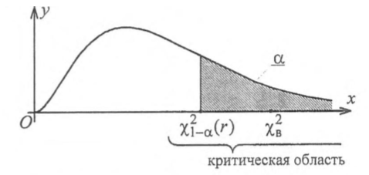

Если вычисленное значение $Χ_{n}^{2}(θ^{*})$ меньше $χ_{1-α}^{2}(N-r-1)$, то гипотеза $H_{0}$ принимается, в ином случае $Χ_{n}^{2}$ попадает в критическую область – нулевая гипотеза отвергается.

Figure Функция вычисляющая хи-квадрат от перменного \Theta

Для обеих гипотез в случаях трех различных конфигураций интервалов гипотеза принимается, так как вычисленные значения меньше табличных значений – 0,95 квантилей.

1. В результате минимизации выражения $θ^{*}: X_{n}^{2}\left(θ^{*}\right)=\min\left(Χ_{n}^{2}\left(θ\right) | H_{0}\right), θ∈Θ$

в ходе проверки гипотезы о принадлежности распределения с.в. получили три набора вероятных параметров. Возьмем среднее и построим теоретические функции плотности и распределения:

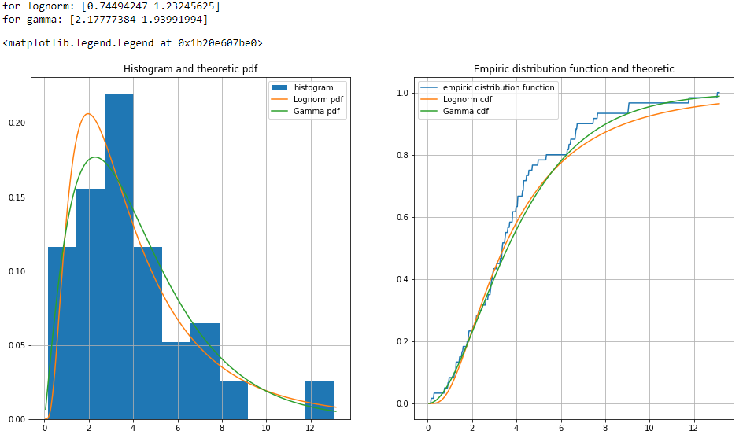

1. В результате исследования были получены выборочные статистики, построена эмпирическая функция распределения и гистограмма. Построены доверительные полосы э.ф.р. Была предложена гипотеза о принадлежности распределения случайной величины семейству логнормального распределения. Далее гипотеза была принята на основании критерия хи-квадрат Фишера тремя независимыми исследованиями (7, 10, 15 интервалов).

Были получены оценки параметров $σ, μ$:

$σ=0.7449, μ=1.2325$ для логнормального распределения

$α=2.1777, θ=1.9399$ для гамма-распределения

Были получены оценки значений матожидания, дисперсии, коэффициента асимметрии и коэффициента эксцесса для логнормального распределения.

Среднее: 4.526

Дисперсия: 15.198

Коэффициент асимметрии: 3.222

Коэффициент эксцесса: 22.876

Которые, однако, значительно расходятся со значениями выборочных статистик, упомянутых выше:

Среднее: 3.867

Дисперсия: 6.814

Коэффициент асимметрии: 1.41

Коэффициент эксцесса: 2.504

Также были получены оценки значений матожидания, дисперсии, коэффициента асимметрии и коэффициента эксцесса для гамма-распределения.

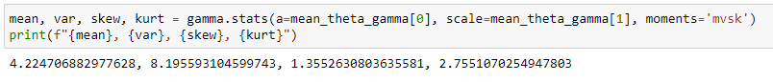

Среднее: 4.224

Дисперсия: 8.195

Коэффициент асимметрии: 1.355

Коэффициент эксцесса: 2.755

Отметим, что все оценки статистик гамма-распределения гораздо “ближе” к выборочным оценкам, нежели оценки логнормального распределения – особенно заметно это в оценках дисперсии и коэффициента эксцесса.